**Algoritma Dan Struktur Data 2**

Nama Kelompok :

Handyan Ihza Ramadhan 151-111-066

M Irfan Syarifuddin 171-111-051

Firda Riant Perdana Putra 151-111-054

Restu Ilham F 151-111-099

* Buatlah Flowchart yang menjelaskan operasi berikut pada linkedlist:

User memasukkan jumlah node yang diinginkan kemudian memasukkan nilai pada tiap node, setelah itu user diberi pilihan untuk: menyisipkan data pada linkedlist, menampilkan data linked list, menghapus data pada linkedlist dan mencari data terntentu pada linkedlist.

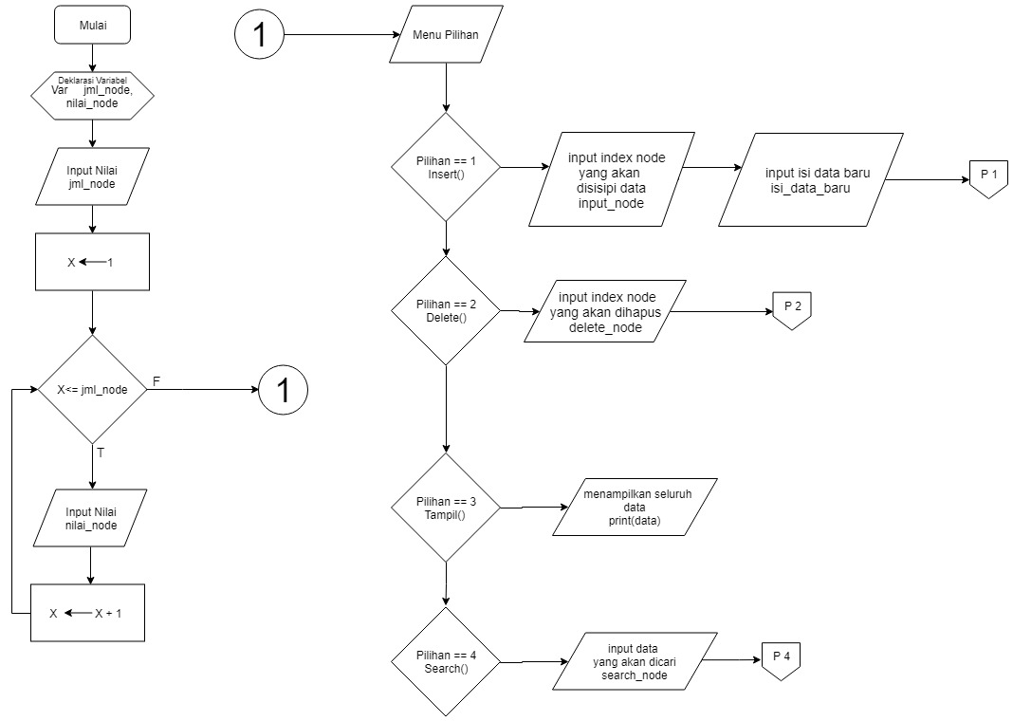

1.

Untuk gambar di atas terdapat deklarasi variable,terdapat inisiasi panjang dari node, kemudian terjadi perulangan untuk mengisi data dalam tiap node, jika kondisi perulangan terpenuhi, maka akan keluar menu, yang pertama insert berfungsi untuk memasukkan data, yang ke-2 delete berfungsi untuk menghapus data, yang ke-4 tampil berfungsi untuk menampilkan seluruh data, yang terakhir search berfungsi untuk mencari data pada node-node yang telah didefinisikan.

2.

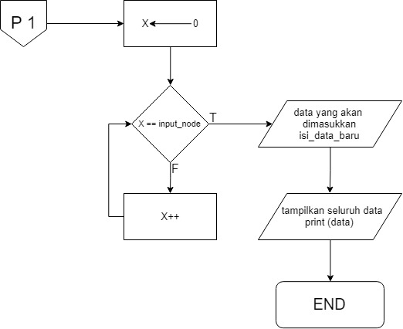

Untuk selanjutnya gambar lanjutan dari Flowchart pertama yaitu P1, disini terdapat perulangan untuk mencari node mana yang akan di masuki data baru, pertama” di inisiasi index perulangan menjadi 0,dan disini input_node merupakan inputan dari user yang akan memasukkan data pada node yang telah di definisikan sebelumnya dan disimpan pada variable input_node , kemudian diberi kondisi jika X == input_node maka akan dimasukkan data baru ke node tersebut, jika salah, maka index dari X akan ditambah 1, kemudian akan dicocokan kembali dengan kondisi yang telah didefinisikan sampai benar.

3.

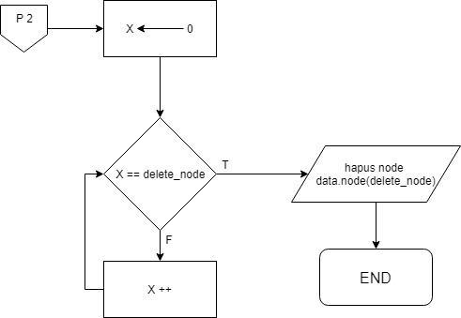

Pada gambar ini adalah sambungan dari P2 yaitu tentang penghapusan data, menggunakan perulangan yang pertama kita inisiasi dulu X menjadi 0, kemudia untuk delete_node terdapat pada gambar pertama, dimana delete_node berfungsi sebagai variabel penampung inputan dari user untuk node yang akan dihapus, kemudian kita definisikan jika X == delete_node untuk perulangan, jika salah maka X akan ditambah dengan 1 dan kemudian di ulangi hingga menemukan hasil yang benar, jika benar maka node akan dihapus.

4.

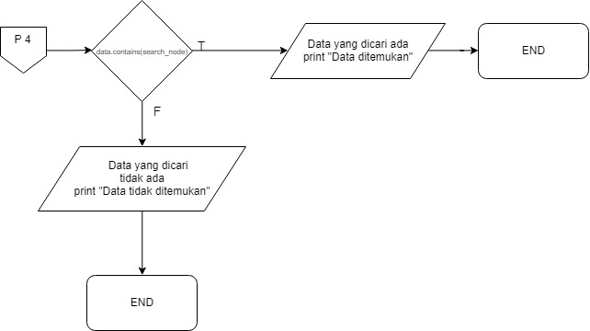

Untuk gambar selanjutnya merupakan lanjutan dari Flow chart nomor 1 yaitu P4, disini P4 merupakan lanjutan dari pencarian data pada menu Ke-4 seperti yang terdapat pada gambar Flowchart nomor, terdapat kondisi dengan data.constraints(search_node) dimana search_node merupakan variabel yang menampung inputan user dari Flowchart pertama, yang kemudian inputan tersebut dicocokkan dengan seluruh isi data pada tiap-tiap node, jika salah maka akan muncul output “Data yang dicari tidak ada”, dan jika benar maka akan muncul output “Data ditemukan”.